SLOVNAFT CUP

Titulka

- 1x banner pod úvodný televízor, nad Výsledkový Pavúk

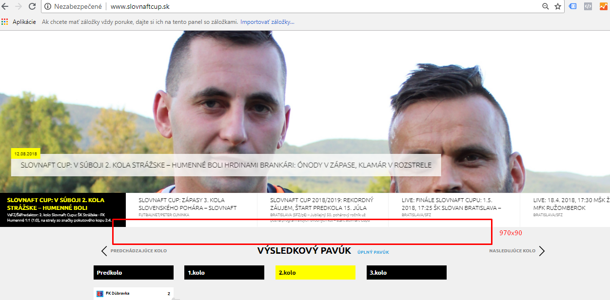

Výsledky

- úzky banner pod čísla kôl, nad samotné Výsledky


